Паспорт инвестиционной площадки №10

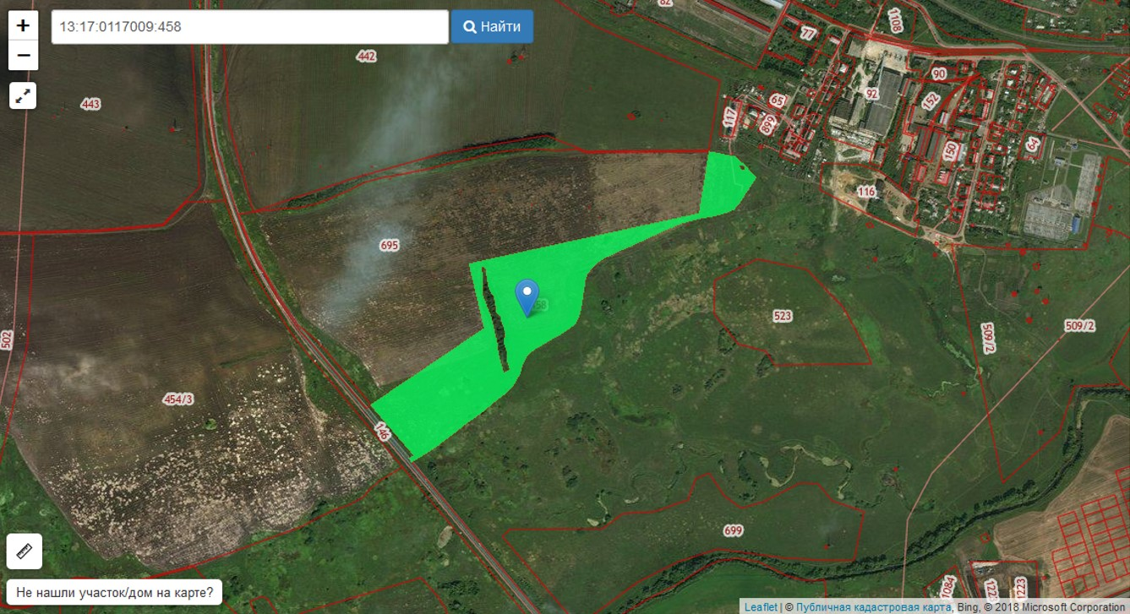

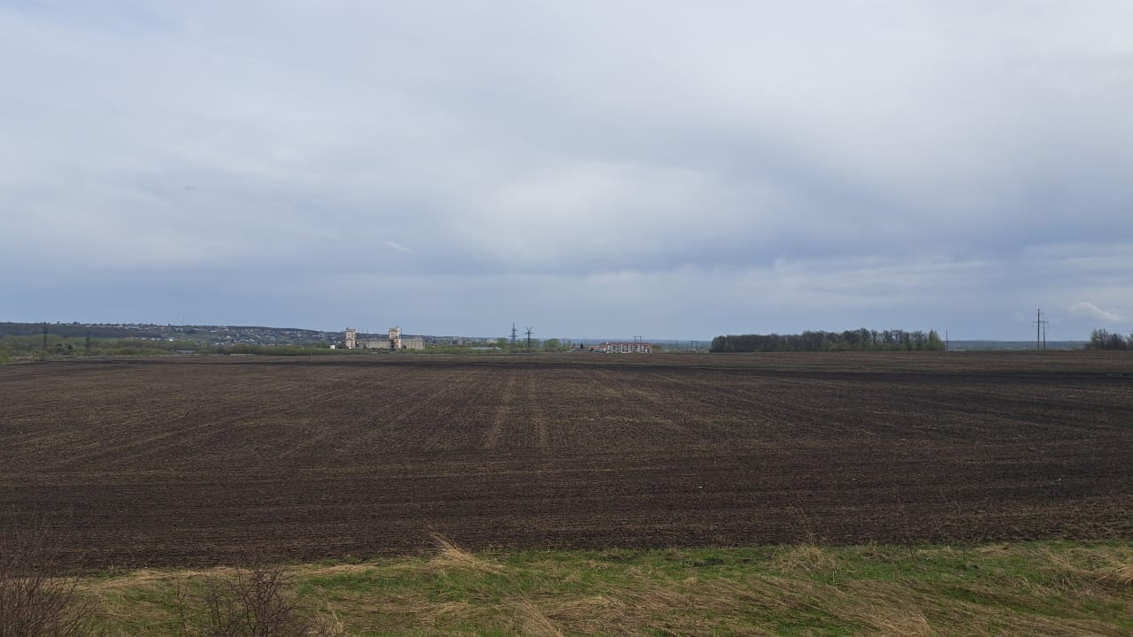

|  |  |
| --- | --- |
| **Общая информация** | |
| **Наименование площадки (здание, участок)** | *Инвестплощадка №2 в районе Руздорстроя* |
| **Кадастровый номер** | *13:17:0117009:458* |
| **Адрес объекта** (муниципальное образование, город, населенный пункт) | *Республика Мордовия, Рузаевский район, с. Татарская Пишля, ул. Советская, 90* |
| **Тип площадки**  Свободные земли Территория незавершенного строительства Складское помещение Производственная база (перечень оборудования) Здание предприятия (наименование) Предприятие целиком (название)  Иное | *Гринфилд;*  *Земли сельскохозяйственного назначения* |
| **Площадь земельного участка, га** | *18 га* |
| **Площадь объекта капитального строительства (при наличии), м²** | *0* |
| **Форма собственности / Балансодержатель** (федеральная, республиканская, муниципальная, частная) | *Общедолевая собственность* |
| **Вид разрешенного использования** | *Сельскохозяйственное использование, Выращивание зерновых и иных сельскохозяйственных культур, Научное обеспечение сельского хозяйства, Хранение и переработка сельскохозяйственной продукции, Обеспечение сельскохозяйственного производства, Выпас сельскохозяйственных животных.* |
| **Оценочная стоимость**, тыс. руб. | *487 664,5 кадастровая стоимость на 01 января 2022 г.* |
| **Предполагаемые условия привлечения инвестора** (аренда/продажа) | *Аренда, продажа* |
| **Характеристика ранее размещенного объекта** (вид деятельности) | *Ранее объект не размещался* |
| **Возможные направления использования** | *Возможна смена вида разрешенного использования в соответствии с П1 правила земельного пользования* |
| **Инфраструктура** | |
| Наличие газоснабжения на объекте (есть/нет) | *Ориентировочной точкой подключения является подземный газопровод высокого давления d = 325 мм, проложенный к п. с-з Красное Сельцо. Свободная мощность 1 000 м3/час.* |
| Наличие водоотведения на объекте (есть/нет) | *Необходимо строительство очистных сооружений, в районе площадке отсутствует централизованная канализация.Объем сброса до 2 м3/сутки.*  *Необходимо бурение скважин. Возможно подключение к существующему водопроводу в районе ВНС 2 подъема Пишленского водозабора, расстояние до точки подключения - 750 м. Свободный объем 25 м3/сутки.* |
| Электроснабжение (есть/нет) | *Точкой присоединения является ПС 220/110/10 кВ «Рузаевка». Максимальная свободная мощность 90 МВт. Ориентировочная протяженность от точки присоединения до объекта 1,2 км.* |
| Наличие отопления (тепловых сетей) (есть/нет) | *Нет;* |
| **Транспортное сообщение** | |
| Удаленность от автомагистрали, км | *Прилегает к автомобильной дороге Р 158 Нижний Новгород- Саратов (через Арзамас, Саранск, Иссу, Пензу)* |
| Удаленность от железной дороги, км | *3 км от ж/д станции «Рузаевка»* |
| Расстояние до г. Саранск, км | *22 км от г. Саранска* |
| Расстояние до центра муниципального образования, в котором находится площадка, км | *Площадка расположена в Рузаевском районе* |
| **Дополнительные преимущества для потенциальных инвесторов** | |
| Входит в границы ТОСЭР «Рузаевка» | *Для резидентов ТОСЭР:*  *Земельный налог – 0% в течение 10 лет;*  *Налог на имущество организаций – 0% в течение 10 лет;*  *Налог на прибыль – 5% первые 5 лет, следующие 5 лет – 10%;*  *Возможность использования льготных займов, предусмотренных для моногородов.* |
| **Контактная информация** | |
| Ответственное лицо  Телефон | *Уляшкина Екатерина Григорьевна –*  *Заместитель Главы района – начальник управления поддержки ТОСЭР, предпринимательства и торговли*  *8(83451)6-30-40*  *Каткова Арина Денисовна – Главный специалист управления поддержки ТОСЭР, предпринимательства и торговли*  *8(83451)6-30-40* |